Boletín No. 285. Viernes 11 de octubre de 2013

*Mañana se conmemora un año del fallecimiento del escultor payanés Edgar Negret Dueñas. La administración del alcalde Francisco Fuentes rinde homenaje póstumo al reconocido artista.*

**Agenda**

**Inauguración vía Entre Pinos y Villa Claudia**

**Fecha:** Sábado 12 de octubre

**Hora:** 4:00 p.m.

**Lugar:** Carrera 16 No. 55BN - 18

**Entrega del escenario deportivo del barrio ‘El Uvo’**

**Fecha:** Domingo 13 de octubre

**Hora:** 10:00 a.m.

**Lugar:** Barrio ‘El Uvo’

**Rueda de prensa ‘Día sin carro y sin moto’**

**Fecha:** Miércoles 16 de octubre

**Hora:** 9:30 a.m.

**Lugar:** Sala de Juntas del Despacho del Alcalde

**Socialización del proyecto y de la Feria de Seguridad Alimentaria de Popayán**

**Fecha:** Miércoles 16 de octubre

**Hora:** 8:00 a.m.

**Lugar:** Auditorio del CAM

**Municipio retomará el Centro Recreativo Palmolive**

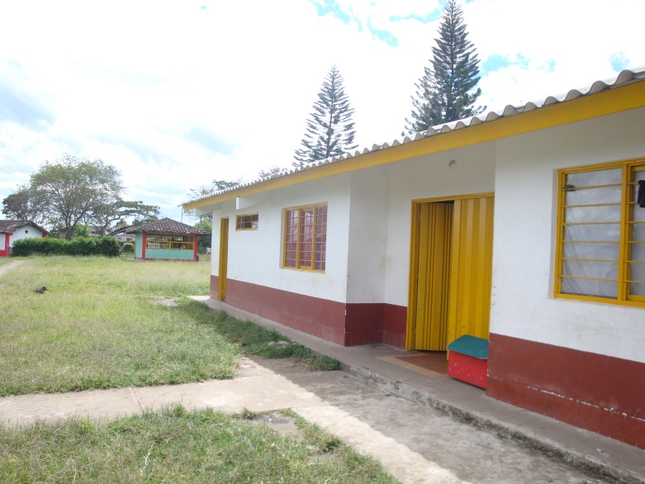El Juzgado Cuarto Administrativo del Circuito de Popayán profirió la sentencia No. 109 del 17 de septiembre en la cual se restituye el bien inmueble del Centro Recreativo Palmolive al municipio.

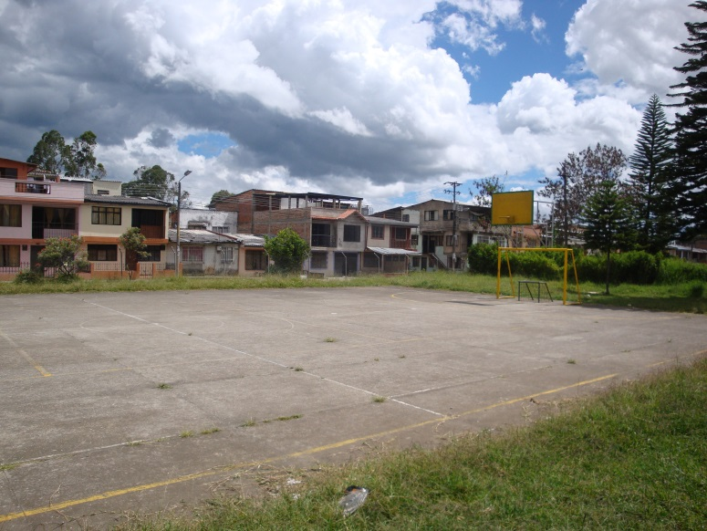De esta manera se declara terminado el contrato de comodato No. 10 de fecha 27 de junio de 2007 suscrito entre el municipio y la Cooperativa Multiactiva Las Victorias en calidad de comodataria. Así, se ordena la entrega de manera voluntaria del bien inmueble.

Según Jesús Alberto Peña, jefe de la Oficina Jurídica, el municipio tiene ejecutoriada la sentencia y goza como propietario del Centro Recreativo Palmolive. “Habrá un trato diferente con las familias, que por temporada invernal, se asentaron en este lugar, la administración municipal busca la forma de encontrar un albergue o pagar en su defecto, un arrendamiento para ubicarlos”.

La cooperativa si tendrá que acudir al llamado de entrega voluntaria.

**Medidas preventivas por Minga Indígena y Social**

Este lunes 14 de octubre con motivo de la Minga Indígena y Social, las autoridades municipales y departamentales tomarán medidas de preventivas de seguridad con el fin de garantizar el orden público, el derecho a la protesta y la libre movilización.

**24 de octubre, Día sin carro y sin moto**

Un espacio para la prensa con los organizadores del ‘Día sin carro y sin moto en Popayán’ tendrá lugar el próximo miércoles 17 de septiembre en la Sala de Juntas del Despacho del Alcalde a las 9:30 a.m.

El alcalde Francisco Fuentes participará de este encuentro para dar a conocer también detalles de esta importante iniciativa que se realiza por tres años consecutivos en la ciudad.

**Payaneses rindieron tributo al maestro Negret**

Recordar al maestro Edgar Negret Dueñas es revivir la escultura moderna con composiciones abstractas. Y eso hizo hoy la Alcaldía Municipal al conmemorar su primer aniversario de fallecimiento.

En la casona donde vivió y que donó al municipio de Popayán con innumerables piezas de sus colecciones, que se conservan en la Casa Museo Negret & Museo Iberoamericano de Arte Moderno Miamp, patrimonio histórico y cultural de la ciudad y un ejemplo de su magnífica vida y obra, el alcalde encargado Reynaldo Muñoz descubrió una placa conmemorativa en su honor como reconocimiento a su trabajo artístico que lo convirtió en un referente universal de la abstracción geométrica.

**Popayán conocerá la Red de Protección al Consumidor**

Pablo Felipe Robledo, superintendente de Industria y Comercio canceló su visita a Popayán, en su reemplazo llegarán Daniel Orozco Caicedo, director de la Red Nacional de Protección al Consumidor, Carolina Jaimes, coordinadora de la Red Nacional de Protección al Consumidor.

La socialización de la Red de Protección al Consumidor y las políticas que ha desarrollado la Superintendencia de Industria y Comercio en todo el país, se realizará este martes 15 de octubre de 9:00 a.m. a 12:00 m. en el auditorio del CAM.

Víctor Fuli, coordinador de la Oficina de Protección al Consumidor, explicó que se darán a conocer los programas de la Superintendencia de Industria y Comercio, máxime cuando Popayán es una de las ciudades escogidas para contar con una Casa del Consumidor.

Se espera la participación de todos los alcaldes de los departamentos del sur de Colombia y de la ciudadanía en general.